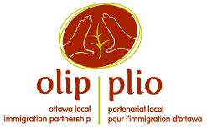

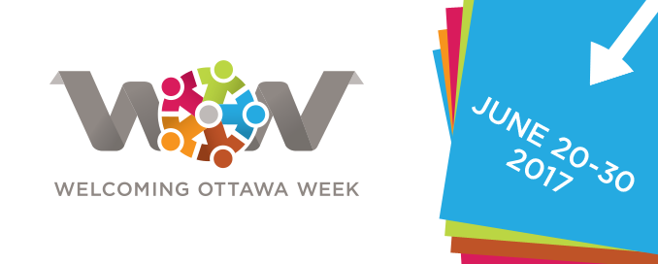

**Annexe 7**

**SEMAINE D’ACCUEIL À OTTAWA (SAO), 20-30 juin 2017**

**Soutien pour les organisateurs d’évènements SAO :**

**Organiser, apprendre et faire un rapport sur les évènements**

Merci d’organiser un évènement pendant la semaine d’accueil à Ottawa 2007!

En tant que participant de la SAO, vous contribuez à :

* Célébrer la diversité d’Ottawa et les contributions des immigrants;
* Offrir l’opportunité pour tous les résidents d’Ottawa, y compris les immigrants, de tisser des liens, et de créer une culture citoyenne cohésive, résiliente, et vibrante;
* Permettre que les résidents d’Ottawa expriment leur accueil aux immigrants, montrent les succès d’intégration et discutent des défis.

Nous anticipons une vaste gamme d’évènements artistiques, culturels, sportifs, éducationnels, communautaires, formels et historiques pendant la SAO 2017!

**Organiser un évènement SAO**

Voici quelques conseils pour rendre votre évènement inclusif :

* Regardez votre lieu, agenda, logistique, nourriture, facilitation, matériel promotionnel et stratégie de communications. Sont-ils conçus pour être accessibles à tous? Est-ce qu’ils reflètent la diversité de la communauté?
* Est-ce qu’il y a des centres communautaires, agences d’établissement pour immigrants, groupes ethnoculturels ou groupes religieux dans votre communauté que vous pouvez contacter pour que l’invitation soit lancée à une diversité de nouveaux arrivants?
* Est-ce que la date de votre évènement tombe sur une fête ou une journée religieuse respectée par certains résidents d’Ottawa?
* Avez-vous besoin d’avoir une personne à porter de main pour accueillir les participants et les aider à se sentir confortable? Pour aider avec la traduction?
* Créez des occasions pour que les participants puissent se connaître, si cela est approprié.
* Respectez la diversité des participants; évitez les stéréotypes et idées préconçues.
* Pour plus d’informations sur l’organisation d’évènements inclusifs, voir les boites à outils en ligne de [CRIAW](http://www.criaw-icref.ca/sites/criaw/files/Inclusive%20Practices%20Toolkit%20(1.0%20-%20Accessible%20Digital).pdf) ou [Reconciliation Canada](http://reconciliationcanada.ca/staging/wp-content/uploads/2015/05/CommunityActionToolkit_PlanYourOwnEvent.pdf).

**Fournir des rétroactions au PLIO sur votre évènement SAO**

Nous aimerions vous entendre sur votre évènement, comment cela s’est-il passé? Cette information aidera le PLIO à évaluer les résultats et la portée de la SAO 2017, et nous aidera à améliorer encore la SAO en 2018.

1. ***Pendant l’évènement:***

* Comptabilisez le nombre de participants.
* Demandez à un membre de votre comité d’organisation ou un bénévole de rassembler des commentaires, citations et faits saillants de l’évènement, si possible.
* Pensez à demander aux participants de vous faire des rétroactions sur l’évènement en utilisant un questionnaire ou une activité d’évaluation. Dépendamment du type d’évènement organisé, vous pouvez par exemple utiliser une des approches suivantes :

1. **Un court questionnaire ou un sondage**

À l’évènement, donnez aux participants un bref questionnaire à remplir. Les questions peuvent être ouvertes, par exemple:

1. Qu’avez-vous le plus apprécié de l’évènement?
2. Avez-vous une suggestion pour améliorer l’évènement?
3. Quelle est la chose que vous avez apprise sur l’intégration des immigrants à Ottawa?

Alternativement, les questions peuvent offrir un classement, par exemple:

1. Mon évaluation générale de l’évènement est (1 = besoin d’amélioration - 5 = excellent)
2. 2 3 4 5
3. J’utiliserai ce que j’ai appris lors de l’évènement dans mon travail/ ma vie.

Pas du tout un peu beaucoup vraiment beaucoup

1. Grâce à cet évènement, j’ai pu connecter avec des nouveaux arrivants et d’autres personnes de ma communauté

Pas du tout un peu beaucoup vraiment beaucoup

1. **Réflexion tête-cœur -pied**

À la fin de l’évènement, demandez aux participants de noter ou de partager leurs réponses à ces 3 questions:

1. Tête : Après avoir participé à cet évènement, quelle est la chose à laquelle vous pensez?
2. Cœur : Après avoir participé à cet évènement, quelle est la chose que vous ressentez?
3. Pied : Après avoir participé à cet évènement, quelle est la chose que vous voulez faire?
4. ***Après l’évènement:***

Envoyez un rapport sommatif au PLIO sur votre évènement. Nous vous demandons d’inclure :

* Une brève description de votre évènement;
* Le nombre de participants à votre évènement;
* Une brève description des personnes qui ont participé (ex. membres du public? invités spécifiques? Organismes fournisseurs de services?)
* Un bref résumé des résultats de votre évènement et/ou commentaires des participants.

Nous avons hâte d’entendre parler de votre évènement!

Merci!

Hashtag: #2017WOW, #2017SAO, #Ottawa, #OLIP-PLIO.

[cid:image001.gif@01CF705D.D9BAA130](https://www.facebook.com/OttawaLIP) <http://www.facebook.com/OttawaLIP> [cid:image002.gif@01CF705D.D9BAA130](https://twitter.com/OLIP_PLIO) <https://twitter.com/OLIP_PLIO>

site web: <http://www.welcomingottawaweek.ca>

**Pour plus d’informations, veuillez s’il vous plait contacter:**

Hodan Egale

Courriel : [hodan@olip-plio.ca](mailto:hodan@olip-plio.ca)

Téléphone: 613-232-9634, ext. 385